Auto 140/19 y Regulación de precios de medicamentos
Cumplimiento medio, resultados insuficientes y futuro incierto

El 26 de julio, la Corte Constitucional publicó el Auto 140/19 de “Valoración de la orden vigésimo cuarta, componente de sobrecostos de medicamentos” de la Sala de Seguimiento a la Sentencia T-760 de 2008, que declara el “Nivel de cumplimiento medio” del numeral 6° del Auto 263 de 2012 de la misma instancia.
Luego de 19 puntos que resumen los antecedentes y 60 de consideraciones de la Corte Constitucional, el Auto 140/19 concluye “la Sala observa que las mejoras no son suficientes en relación con la superación de la falla estructural que dio origen a la orden vigésimo cuarta que contiene el componente de sobrecostos de medicamentos objeto de supervisión, y tampoco permiten afirmar que sean sostenibles, por lo cual continuará con el seguimiento de las acciones que desplieguen las autoridades obligadas para atacar las fallas identificadas en la sentencia y recaudará la información necesaria para verificar avances en los aspectos anteriormente referidos”. La Corte declara “cumplimiento medio” y la FMC respalda este Auto, con base en 5 consideraciones no incluidas en el documento, que desarrollamos a continuación:

- Resultados insuficientes por crecimiento incontenible de medicamentos NoPOS-NoPBS

De 2012 a 2018, el mercado farmacéutico total en Colombia se mantuvo estable en 1.012 millones de “unidades diversas”, mientras en valores creció de $ 9,4 billones a 14,8 billones, es decir, un incremento “nominal” de $ 5,4 billones que NO corresponde a un crecimiento real de esta industria, sino al aumento de precios y seguramente mayor venta relativa de productos más costosos (Gráfico 1).

Gráfico N°1: Ventas Mercado Farmacéutico en Colombia según SISMED 2012-2018
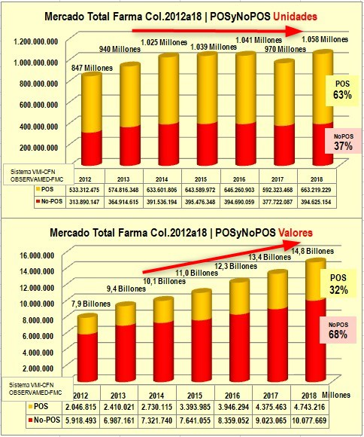
Gráfico N°1: El mercado farmacéutico crece solo en valores (no deflactados) con base en el componente NoPOS-NoPBS

El componente que “no está incluido en el Plan de Beneficios” (barras rojas) es el único que crece y es el que arrastra el comportamiento del mercado. El componente “NoPOS-NoPBS” es el verdadero monstruo que se llevó $ 10 billones de los $ 14,8 billones del mercado total en 2018 y tomó el 68% de los recursos que se financiaron, tanto con gasto de bolsillo de los pacientes, como con recursos adicionales a la UPC, que el sistema transfirió a farmacéuticas propietarias de biotecnológicos, oncológicos, vitales no disponibles y no vitales monopólicos.

En los medicamentos NoPOS-NoPBS está el gran negocio de las farmacéuticas que se lucran de la falta de información de los pacientes que -por el falso imaginario de menor calidad de los genéricos- pagan de su bolsillo medicamentos “de marca” a precios exorbitantes. Y en este componente está el gran problema de la apropiación multimillonaria de recursos del sistema de salud, por parte de grandes farmacéuticas que lograron estructurar redes de recobro, con grandes administradoras (EPS) y prestadoras (IPS).

El rol perverso de las “redes estructuradas” para recobrar prestaciones no incluidas en el Plan Obligatorio de Salud (medicamentos, dispositivos y servicios) fue denunciado por la FMC en 2008 (Gráfico 2) y hoy ese factor sigue creciendo en forma incontenible, tal como muestran los informes de ADRES (Gráfico 4).

Gráfico N°2: El NoPOS-NoPBS es el monstruo responsable de la crisis del sistema de salud
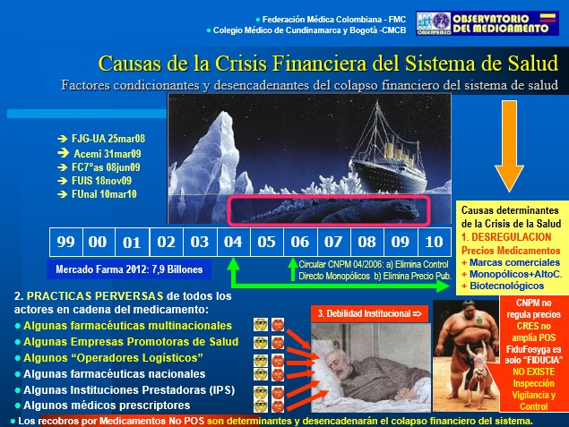
Gráfico N°2: Desde 2008 la FMC viene denunciando los recobros con precios exorbitantes como causa de la crisis de la salud

- Resultados insuficientes por neutralización de la regulación de precios de medicamentos

Al finalizar el período que la FMC denominó el “octenio de la desregulación”, la administración Santos se comprometió con varias medidas regulatorias que -aunque no lograron revertir el crecimiento exponencial de los recobros- sí detuvieron su crecimiento. El Gráfico N°3 muestra la evolución de precios trimestrales de los dos biotecnológicos más recobrados -Rituximab y Trastuzumab- y permite apreciar la forma en que los precios subieron en los años 2002 a 2010 y la forma en que bajaron durante la administración Santos.
Gráfico N°3: Desregulación y “regulación exitosa” de precios Rituximab y Trastuzumab 2002-2017
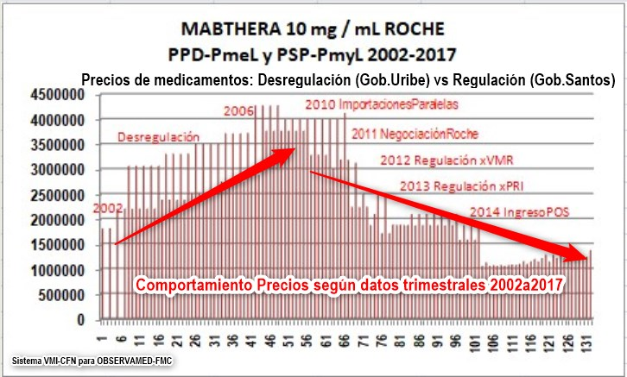 | 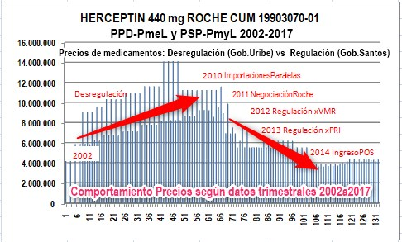
Gráfico N°3: Efecto de regulación con valores máximos de recobro VMR, precios de referencia internacional PRI e inclusión en POS

En las postrimerías de la administración Uribe, el gobierno implementó la negociación directa con Roche e intentó aplicar el mecanismo de importaciones paralelas, pero ambas medidas resultaron fallidas, por la escasa reducción obtenida y porque al poco tiempo expidió otra resolución excluyendo a los productos de Roche de dicho mecanismo.

La verdadera reducción de precios comenzó con la regulación por Valores Máximos de Recobro VMR de 2012, mejoró con el método de Precios por Referenciación Internacional PRI de 2013 y se completó con la inclusión de estos medicamentos en el Plan Obligatorio de Salud POS (2014). Estas medidas, llevaron los precios de estos productos a niveles del año 2002 (sin deflactar). Pero, estos éxitos regulatorios no se reflejaron en los resultados de años posteriores, tal como puede verse en los informes de ADRES.

Gráfico N°4: Crecimiento incontenible de los recobros con Medicamentos NoPOS-NoPBS
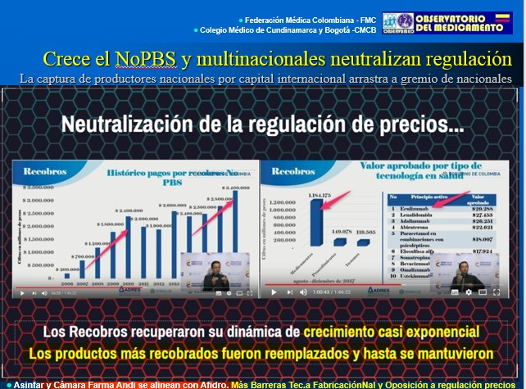
Los éxitos regulatorios de la administración Santos resultaron neutralizados por acciones concretas de las farmacéuticas afectadas y por la incapacidad institucional para responder ampliando y profundizando la regulación. Esto puede verse con los casos del gráfico N°3, donde Roche implementó medidas como:

- Ampliación de indicaciones, como sucedió con Rituximab, que además de su uso oncológico, promocionó su uso en artritis reumatoide y aumentó considerablemente sus ventas en unidades;
- Lanzamiento de nuevas concentraciones y presentaciones, como se hizo por ejemplo con Trastuzumab 440 mg, que se lanzó en concentración de 150 mg y luego de 600 mg;
- Desarrollo de “asociaciones”, como pasó con “Trastuzumab Emtansina” y el precio regulado de $1.676.928 el vial de Herceptin de 150 mg (Trastuzumab) pasó a $8.427.830 por vial de Kadcyla de 160 mg (Trastuzumab Emtansina).

Hoy los biotecnológicos siguen apropiándose -en forma creciente- de la mayor parte de los recursos de la salud (ver ejemplo anticuerpos monoclonales del Gráfico 5) sin que esos gastos se reflejen en resultados significativos de supervivencia en cáncer o beneficios reales para los pacientes con vitales no disponibles y “no vitales” monopólicos de alto costo. Este derroche de recursos para tan pobres resultados en salud contrasta con la falta grave de inversiones en necesidades básicas de salud en varias regiones del país.

Gráfico N°5: Crecimiento incontenible de Biotecnológicos. Caso Anticuerpos Monoclonales
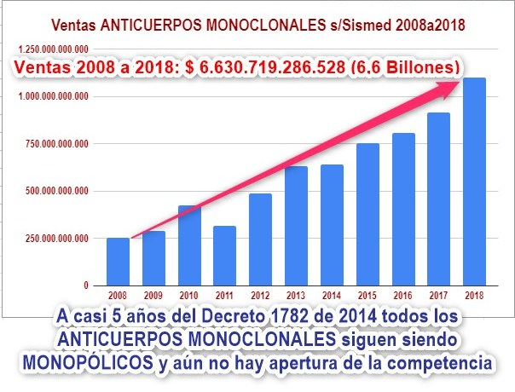
Gráfico N°5: Solo el año 2011 disminuyeron las ventas de Anticuerpos Monoclonales. Desde entonces hay solo incrementos

La regulación fue neutralizada también por fallas intrínsecas, tal como sucedió con el caso de Imatinib (Glivec de Novartis): El costo del tratamiento mensual promedio de la Leucemia Mieloide Crónica (LMC) se redujo de $4.106.160 a $2.477.040, pero el negocio de Novartis con Nilotinib (Tasigna) -indicado solo para LMC refractaria a Imatinib- pasó 3.534 unidades por $22.773 millones el 2013 a 5.837 unidades por $45.165 millones el 2018, sin un cambio epidemiológico que explique esta variación, con una regulación de precios más laxa que PMV por PRI y con un cambio posterior de indicaciones en el INVIMA.
Estos ejemplos muestran que, a las ventajas tecnológicas y mercadotécnicas de las farmacéuticas y su capacidad de estructurar redes para recobros, se sumaron debilidades institucionales evidentes que permitieron la neutralización de la regulación. Entre estas limitaciones puntuales, debemos mencionar:

- El enfoque centrado en principios activos y no en patologías y resultados en salud, tal como sucedió en el caso de Leucemia Mieloide Crónica, cuando se reguló aceptablemente Imatinib, deficientemente Nilotinib y solo con Valores Máximos de Recobro a Dasatinib, razón por la cual, todos los ahorros con Imatinib se perdieron con Nilotinib y Dasatinib y los resultados en salud fueron los mismos, con un costo que en la práctica se mantuvo sin mayor optimización;
- El enfoque centrado en marcas pioneras sin ajustes para competidores y prestadores. Razón por la cual los ahorros generados por la regulación, alimentaron la intermediación y al final no beneficiaron al sistema. Incluso hoy, es posible que algunas marcas competidoras y genéricos genuinos estén siendo recobrados a precios de pionero regulado sin que el sistema pueda capitalizar los beneficios de la regulación y
- Algunas fallas técnicas de importancia regulatoria, como fue el caso de las asociaciones fijas o las presentaciones hospitalarias con precios absurdos.

Estas inconsistencias debieron corregirse oportunamente y a la fecha aún no se han corregido.

- Resultados insuficientes por hipotonía regulatoria de la actual administración

El gremio farmacéutico -que frente a la regulación es uno solo, porque la compra de laboratorios locales productores de genéricos arrastró a ASINFAR y la Cámara Farmacéutica de la ANDI hacia las posiciones de AFIDRO- recibió al ministro Juan Pablo Uribe con exigencias tales como: a) derogatoria del Decreto de apertura a la competencia de biotecnológicos, b) Bloqueo de solicitudes de declaratoria de interés público con fines de licencia obligatoria y c) No regulación de precios a la entrada y por valor terapéutico (del borrador de Circular 08/2018 ver, que no logró expedirse y fue borrado de las páginas de MinSalud).
Frente a las pretensiones de este gremio empoderado, la administración Duque-Uribe completó su primer año de gestión con solo 3 Circulares y la Resolución 1019:
- La Circular 07 de 2018 (ver) del anterior gobierno, que finalmente entró en vigencia el 1 de enero de 2019 -luego de ser confirmada el 3 de diciembre de 2018- dando por concluido el pulso con el gremio farmacéutico que buscaba su derogatoria parcial o total (ver ¿Por qué el Minsalud tuvo que ratificar la regulación de precios de los anticonceptivos? en El Espectador).
- La Circular 08 de 2018 (ver) del 28 de diciembre de 2018, que modificó la Circular 07 de 2018 y ajustó la regulación de 118 CUM, 116 de los cuales corresponden a Quetiapina y solo 11 están realmente disponibles. En los 11 casos, los Precios Máximos de Venta (PMV) y los precios con ajuste del 7% para prestadores (PRA) son mayores que el Precio Promedio de la Presentación en Sismed (PPPS) y el Precio Público Encuestado (PPE). Es decir, no generará ningún ahorro.
- La Circular 09 de 2019 (ver) del 8 de mayo, que modificó el artículo 1° de la Circular 07 de 2018 e incorporó al régimen de control directo los anticonceptivos QLAIRA de Bayer y EVELY de Lafrancol y modificó el artículo 5° de la misma Circular adicionando el numeral 327 con Dienogest y Valerato de estradiol. Estuvo en consulta varios meses y entró en vigencia 2 meses después de su publicación en el Diario Oficial, completando la regulación de precios de los anticonceptivos y confirmando que la regulación puede llegar hasta el último eslabón de la cadena y beneficiar el gasto de bolsillo de los pacientes (como sucedió también con las Insulinas, caso que no tuvo la misma oposición de los afectados, sus aliados gremiales y sus vínculos políticos y diplomáticos).
- La Resolución 1019 de 2019 (ver) del 2 de mayo, que fijó Valores Máximos de Recobro VMR para 50 principios activos de alto impacto en prescripciones y recobros a ADRES. Difiere del proyecto publicado por el mismo ministerio (ver) que incluía 105 principios activos no afectados por la regulación con precios por referencia internacional PRI, y difiere del proyecto original de 2018 (ver) que no incluía un listado de principios activos, pero era más explícito en metodología.
Esta resolución, que en nota de prensa MinSalud alabó "Por primera vez en la historia, un Gobierno les pone techo a los valores que las entidades le cobran a la Nación por suministrar tecnologías y procedimientos a los colombianos que no se financian a través de la UPC" ya está demandada.
Gráfico N°6: Crecimiento recobros e insuficiencia Valores Máximos de Recobro de 2010-2011-2019
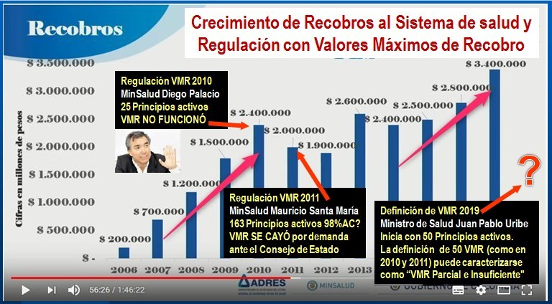

El propio gobierno -para defenderse de la demanda- dice que los VMR no son regulatorios. Pero así sean solo “precios tope” para reconocimiento y pago de recobros, los VMR de la Resolución 1019 al igual que los VMR de 2010 y 2011 son “parciales e insuficientes”. “Parciales” porque sólo aplican para los pagos institucionales y no aplican para los precios exorbitantes que los pacientes pagan de su bolsillo, y son "insuficientes" porque los VMR actuales se calculan con base en precios de recobro que por lo general son perversos y no permiten ahorros significativos para el sistema de salud.

Si el gobierno dedicó el primer año de su gestión a un par de circulares correctivas, la resolución de VMR (con topes para modificar dispersiones en valores recobrados) y la publicación de mercados relevantes para la futura regulación por PRI que se implementará en 2020, es obvio que existe una hipotonía regulatoria que debe rectificarse, por sus implicaciones para la viabilidad financiera del sistema de salud.

- Futuro incierto por nuevas amenazas para la viabilidad financiera del sistema de salud

Si al crecimiento incontenible de los medicamentos NoPOS-NoPBS, la neutralización de la regulación, los resultados insuficientes en salud y la hipotonía regulatoria del primer año de la nueva administración, se añade la presión tecnológica de las farmacéuticas que se apoderaron de los derechos individuales de los pacientes y tienen montadas redes de litigio y recobros para apoderarse de los recursos de la salud, el futuro del sistema es realmente incierto. Las farmacéuticas dueñas de los biotecnológicos, oncológicos, vitales no disponibles y no vitales monopólicos, están empoderadas y ahora cuentan con más recursos:

- Roche seguirá capturando billones de recursos del sistema con sus biotecnológicos que siguen siendo monopólicos, junto con productos de precio mucho mayor como Emicizumab (Emlibra) y Ocrelizumab (Ocrevus) que ya ingresaron con precios de $29 millones y $17 millones por vial;
- Novartis que no tuvo mayores pérdidas con Imatinib 400 mg (Glivec) al bajar de 4 a 2,4 millones, hoy se está beneficiando con Canakinumab 150 mg (Ilaris) a $24,6 millones (pese al precio regulado de $36,6 millones), Ruxolitinib 20 mg (Jakavi) a $19,2 millones (precio regulado $20,7 millones) y ahora Dabrafenib 75 mg (Tafinlar) a $18,4 millones y Trametinib 2 mg (Mekinist) a $11,8 millones, sin ninguna forma de regulación;
- Y así sucesivamente con los demás laboratorios y productos como Lomitapida 20 mg (Juxtapid) cuyo precio regulado es $68,8 millones, Pomalidomida 4 mg (Pomalyst) cuyo precio sin ninguna regulación es $33 millones, Olaparib 150 mg (Lynparza) cuyo precio no regulado es $25 millones, etc., la hemorragia financiera del sistema está cada vez más incontenible.
Y finalmente, ya se produjo el primer recobro con Nusinersen (Spinraza de Biogen-Holanda) por 3 viales, solo para una paciente, por más de $ 1.123 millones. Sin duda, la FMC no exagera nada, cuando afirma que estamos marchando inexorablemente al colapso financiero del sistema de salud.

- Futuro incierto por incapacidad para adelantar transformaciones profundas

Tal como va, el sistema de salud colombiano ya nos es viable en el mediano y largo plazo (Gráfico 7). Queda una esperanza si -y solo si- se adelantan cambios muy profundos, a la mayor brevedad posible.

Debe reactivarse de inmediato la regulación de precios de medicamentos, y avanzar con los aprendizajes acumulados, hacia el control de precios de todas las tecnologías en salud, con medidas como:
- Regulación universal con precios de referencia internacional (PRI) como propone la Procuraduría en su acción popular recientemente aceptada por el Tribunal Administrativo de Cundinamarca,
- Más compras centralizadas como la de Hepatitis C, para más patologías de mayor impacto,
- Más declaratorias de interés público (DIP) así sea solo para fijar PRI "con competidores" como se hizo con Imatinib (Glivec),
- Más regulación hasta el final de la cadena para beneficiar a pacientes, como con anticonceptivos,
- Apertura real de la competencia en biotecnológicos, con fijación de precios a la entrada y por valor terapéutico, para terminar con los abusos de posición dominante a todo nivel, y
- Transparentar totalmente las transacciones del sistema de salud con tecnologías tipo blockchain.

Adicionalmente, deben complementarse estas medidas con acciones como:
- Revertir la hiperindividualización del derecho a la salud y erradicar las prácticas de litigio inducido,
- Preservar la pertinencia en el uso de tecnologías, racionalizar la prescripción para indicaciones no aprobadas, eliminar el uso las innovaciones falsas, eliminar el abuso de las patentes y la competencia desleal contra genéricos y biosimilares,
- Estimular la producción e innovación farmacéutica local, buscando que toda cesión de mercado en Colombia, esté ligada a transferencia de tecnología y mayor producción nacional.

Gráfico N°7: El sistema de salud avanza inexorablemente hacia el colapso financiero dice la FMC
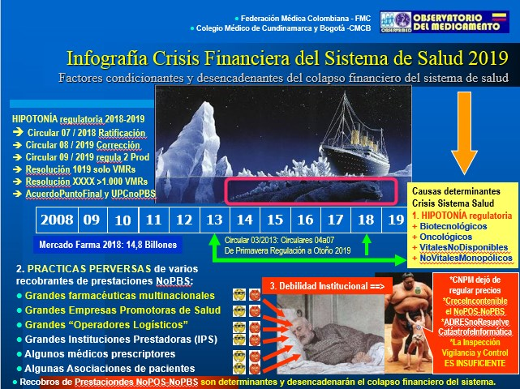
FIN

